ИЗО 1 класс. электрон адрес- rijazik1@bk.ru ватсап номеры 89083351980

№ | Тема урока | Календарь  дата | Содержание работы и источники | Контрольное задание
 | Демонстрация и обсуждение достигнутых результатов, чему научились, с чем ознакомились: виды искусства (живопись, декоративная композиция), жанры (пейзаж, натюрморт, сюжетная картина), приёмы работы (кистевое письмо, раздельный мазок), художественные материалы, инструменты (кисть, тычок), средства выразительности (линия, цветовое пятно) в создании художественных образов. | 19.05 | 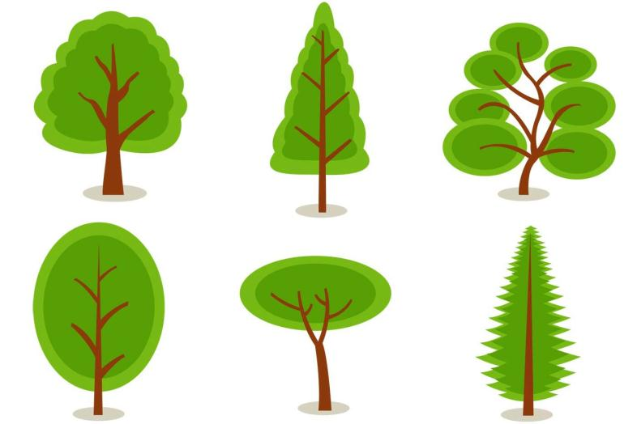  Изобразите летний сказочный лес  из деревьев. | Выполнит до 19.05. 18.00

